kpt. Zdzisław Rudolf Luszowicz „Szakal”, „Pamflet” (1918-2010)
uczestnik kampanii polskiej 1939 r., Sybirak, CICHOCIEMNY, oficer AK, pedagog, działacz emigracyjny
Biogram przygotowała klasa II J w roku szkolnym 2015/2016
Opieka prof. Marcin Spórna
Zdjęcie udostępniamy dzięki uprzejmości pana Krzysztofa A. Tochmana (IPN Rzeszów)
Urodził się 26 czerwca 1914 r. w Krakowie. Po ukończeniu III Państwowego Gimnazjum im. Jana III Sobieskiego w 1932 r. uzyskał świadectwo dojrzałości i wstąpił na Uniwersytet Jagielloński (Wydział Filozoficzny, kierunek filologia klasyczna), który ukończył w 1936 r. z dyplomem magistra.
We Wrześniu 1939 r. walczył w składzie 20 pułku piechoty (w ramach Armii „Kraków” i „Lublin”). 29 września trafił do sowieckiej niewoli. Przeszedł piekło syberyjskich lagrów. Po układzie Sikorski-Majski odzyskał wolność i wstąpił do Armii gen. W. Andersa. Po jej ewakuacji przeszedł pod dowództwo brytyjskie i pełnił służbę w Iranie, Iraku i Palestynie. We wrześniu 1942 r. został przydzielony do dywizjonu przeciwpancernego 6 pułku artylerii lekkiej.
W 1943 r. trafił do Wielkiej Brytanii. Przydzielono go do Sekcji Dyspozycyjnej Sztabu Naczelnego PSZ. Odbył pełne przeszkolenie dywersyjne i został mianowany podporucznikiem. Po skoku w nocy z 4 na 5 maja 1944 r. znalazł się w rejonie Skalbmierza. Początkowo pełnił funkcję instruktora dywersji w Inspektoracie Rejonowym Miechów AK, a po przybyciu do Warszawy – instruktora Kedywu. W połowie lipca 1944 r. otrzymał kolejny przydział bojowy – do 27 Wołyńskiej Dywizji Piechoty AK, ale do niej nie dotarł. Wziął udział w walkach o Lublin. W grudniu 1944 r. został aresztowany przez ubeków, w tym por. Jozefa Światłę (Izaaka Fleischfarba). W trakcie przesłuchań przez funkcjonariuszy NKWD i UB był bity do nieprzytomności, ale nie wydał nikogo. Do łagru w Stalinogorsku został wywieziony pod innym nazwiskiem. Zwolniony, pod koniec września 1945 r. przybył do kraju, skąd następnie uciekł do Czechosłowacji i przedostał się do ośrodka dla polskich oficerów w Murnau (Bawaria). Ostatecznie trafił do II Korpusu PSZ. W 1946 r., został przydzielony do Wydziału Oświaty Korpusu, gdzie uczył łaciny w Gimnazjum i Liceum Pomocniczej Wojskowej Służby Kobiet w Porto San Giorgio.
Po ewakuacji II Korpusu na Wyspy Brytyjskie i jego demobilizacji w 1947 r. dalej uczył, m.in. w Szkole Młodszych Ochotniczek (obóz wojskowy Foxley k. Herefordu), w polskiej szkole w obozie Diddington. W 1949 r. został zweryfikowany przez emigracyjne Ministerstwo Edukacji jako wykwalifikowany nauczyciel. Zamieszkał z rodziną w Codsall (Stafford). Uczył historii w angielskich szkołach. Z ramienia Stowarzyszenia Polskich Kombatantów oraz Polskiej Macierzy Szkolnej, gdzie pracował do 1997 r., został mianowany inspektorem przedmiotów ojczystych w polskich szkołach. Z wielką pasją zaangażował się w działalność społeczną. W latach 1983-1988 pełnił też zaszczytną funkcję członka Rady Narodowej RP. Organizował narodowe obchody w polskich ośrodkach, wygłaszał odczyty o Polsce i jej kulturze dla uczniów angielskich szkół. Dużo publikował, był m.in. korespondentem londyńskiego „Dziennika Polskiego”. Utrzymywał ożywiony kontakt z krajem, wielokrotnie bywał na zjazdach cichociemnych i spotkaniach ze swoimi byłymi uczennicami. Spoczął 12 marca 2010 r. w angielskiej ziemi w Stafford.
Był czterokrotnie odznaczony Krzyżem Walecznych, Krzyżem Oficerskim Orderu Odrodzenia Polski, Złotym i Srebrnym Krzyżem Zasługi, King’s Medal for Courage in the Cause of Freedom oraz wieloma innymi polskimi i alianckimi odznaczeniami.
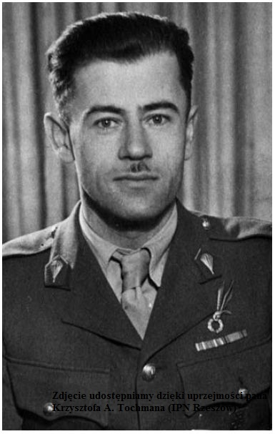

Cichociemni, żołnierze Polskich Sił Zbrojnych na Zachodzie szkoleni w ośrodkach polskiej sekcji brytyjskiego Kierownictwa Operacji Specjalnych (SOE) i przerzucani drogą lotniczą do okupowanego Kraju, by wesprzeć AK kadrą wojskową w walce i szkoleniu żołnierzy podziemia. Łącznie przeszkolono 606 ochotników, zaś do przerzutu lotniczego zakwalifikowano 579 skoczków. Podczas 82 operacji lotniczych (pierwsza w nocy z 15 na 16 II 1941 r., ostatnia w nocy z 26 na 27 XII 1944 r.) przerzucono 316 cichociemnych, w tym 1 kobietę (Elżbietę Zawacką – jedną z dwóch kobiet generałów Wojska Polskiego). Spośród nich w czasie wojny zginęło 112 (w tym 84 w walce lub zamordowanych przez gestapo). W powstaniu warszawskim wzięło udział 91, z których 18 poległo w walce. Po wojnie (w okresie stalinizmu) 9 zostało zamordowanych przez władze komunistycznej Polski. Do najbardziej znanych należeli m.in.: ostatni Dowódca AK gen. Leopold Okulicki „Niedźwiadek”, świetny dowódca partyzancki w Górach Świętokrzyskich Jan Piwnik „Ponury”, szef Oddziału II Komendy Głównej AK płk Kazimierz Iranek-Osmecki „Heller”, czy wykonawca akcji likwidacyjnych na agentach gestapo mjr Bolesław Kontrym „Żmudzin” (zamordowany przez komunistów).

